2011年全国高中数学联赛广东省预赛试题及参考答案
（考试时间：2011年9月3日上午10∶00—11∶20）
一、填空题：本大题共8小题，每小题8分，共64分．把答案填在横线上．
1. 设数列满足，则 .
2. 不等式${\text{sin}}^{2}x+a\text{cos}x+a^{2}≥1+\text{cos}x$对一切$x∈R$成立，则实数a的取值范围为 .
3. 已知定义在正整数集上的函数满足以下条件：
(1) ，其中为正整数；
(2) .
则 .
4. 方程
一共有 个解.
5. 设半径为10厘米的球中有一个棱长为整数（厘米）的正方体, 则该正方体的棱长最大等于 .
6. 一个玻璃杯的内壁是由抛物线$\left(−2≤x≤2\right)$绕y轴旋转而构成的.请问能接触到杯底的球的半径最大是 .
7. 计算：.

8. 10名学生站成一排，要给每名学生发一顶红色、黄色或者蓝色的帽子，要求每种颜色的帽子都要有，且相邻的两名学生帽子的颜色不同. 则满足要求的发帽子的方法共有 种.

二、解答题：本大题共3小题，共56分．解答应写出文字说明、证明过程或演算步骤．
1．（本小题满分16分）若是大于2的正整数，求
的最小值.

2．（本小题满分20分）在一条线段上随机独立地取两点，然后从这两点处把线段分成三段.请问得到的三条新线段能构成三角形的概率是多少？

3．（本小题满分20分）数列满足，当时有. 证明：对所有整数，有.

参考答案
1.答案：8041.
由题意，$a_{2}−a_{1}=3$，$a_{3}−a_{2}=5$，且
∴$a_{2n}−a_{2n−1}=3$，$a_{2n+1}−a_{2n}=5\left(n∈N^{}\right)$.
∴$a_{2n+1}−a_{2n−1}=8$，∴
2.答案：或.
由题意，，即${\text{cos}}^{2}x+\left(1−a\right)\text{cos}x−a^{2}≤0$对成立.
令
∴
解得$a≤−2或a≥1$.

3.答案：2023066.
在(1)中，令得，$f\left(m+1\right)=f\left(m\right)+f\left(1\right)+m$. ①
令得，$f\left(2\right)=2f\left(1\right)+1$. ②
令，并利用(2)得，. ③
由③②得，.
代入①得，
∴
$=1+2+⋅+\text{2011}$
$=\frac{\text{2011}×\text{2012}}{2}=\text{2023066}$.
4.答案：4.
方程的所有解为；
方程$\left|\left|\left|x\right|−1\right|−2\right|=2$的所有解为$x=±1或±5$；
方程的所有解为；
方程的所有解为；
方程的所有解为；
一般地，方程的所有解为
.
5.答案：11厘米.
设正方体的棱长为$a$，因为正方体的对角线长不大于球的直径，
所以，，即，
∴$a≤\text{11}$，即.
6.答案：.
过抛物线顶点与球心作截面，设球的半径为，
由.
由题意，方程$x^{2}+1−2r=0$没有非零实数解.
∴
7.答案：.
原式
.
8.答案：1530.
推广到一般情形，设$n$个学生按题设方式排列的方法数为$a_{n}$,
则$a_{3}=6$，$a_{4}=\text{18}$，$a_{n+1}=2a_{n}+6\left(n≥3\right)$.
从而，$a_{n+1}+6=2\left(a_{n}+6\right)⇒a_{n}=\left(a_{3}+6\right)×2^{n−3}−6$.
∴$a_{\text{10}}=\text{12}×2^{7}−6=\text{1530}$.
二.1.解：当时，
假设$\left(k≥3\right)$时,
则当时，
因此，所求最小值为.
2.解：令a, b和c 为一个三角形的三边，则a+b>c, b+c>a和c+a>b.不妨设开始时的线段为区间[0, 1]，并且随机选取的两点为x和y ，其中0<x<y<1.
如下图所示，“成功”的区域是由不等式，和 围成的三角形，面积为，而整个区域的面积为（因为y>x）.
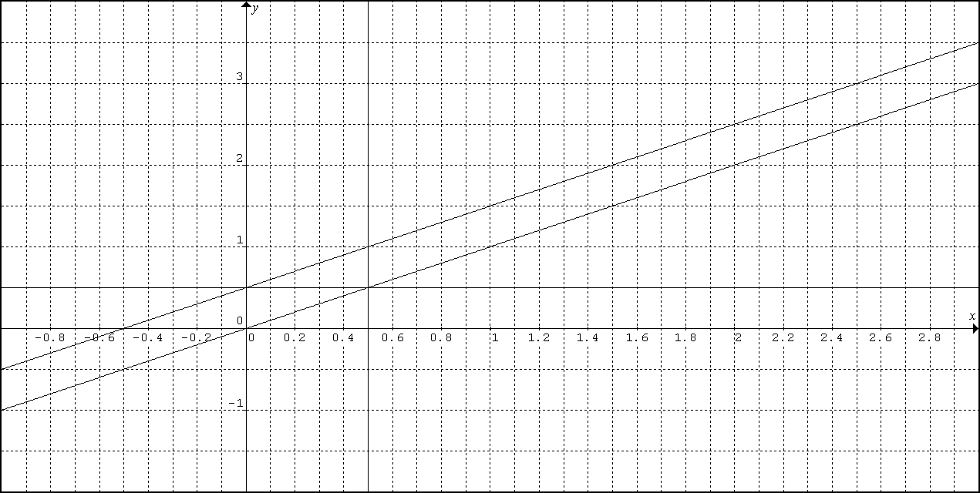
∴ .
答：得到的三条新线段能构成三角形的概率是$\frac{1}{4}$.
3.证法1：
证明：由已知得，在上式中以代替得到，
两式相减得，此式对所有整数均成立.
设，则
由于，故应在与之间. 由于，故. 因此当时，均有，故，证毕.

证法2：
证明：用归纳法证明加强命题：a_{n} ≥ (n ≥ 3)．
1° 当n = 3, 4时，
a₃ = 1 ≥ , a₄ = ≥ ．
结论成立．

2° 假设当n－1时结论成立，当n + 1时，
a_{n + 1} = (a₀ + a₁ + … + a_{n－1})
= (1 + a₃ + a₄ + … + a_{n－1})
> (1 + + + … + )
= (1 + )
=
> ．
所以结论对n + 1时亦成立．
由归纳法原理及1°, 2° 可知 a_{n} ≥ (n ≥ 3) 成立．
因此a_{n} ≥ > (n ≥ 3) 成立．
从而本题得证．

